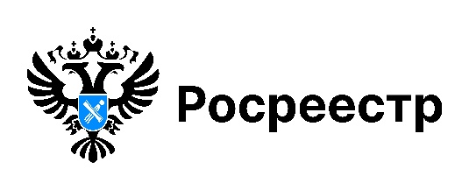

**УСЛУГИ РОСРЕЕСТА**

**Больше 30 тысяч объектов недвижимости Новосибирской области внесены в Единый государственный реестр с начала года**

По данным Управления Росреестра по Новосибирской области на 1 июля 2025 года в Едином государственном реестре недвижимости содержится 3 063 139 объектов недвижимости – это земельные участки, здания, сооружения, единые недвижимые комплексы, жилые дома и помещения, расположенные в регионе. С начала года реестр недвижимости пополнился 31 тысячей объектов.

*«На протяжении нескольких лет наблюдается стабильное увеличение числа учтенных объектов недвижимости - ежегодно прирост составляет порядка 2%,* - сообщила заместитель руководителя новосибирского Росреестра **Наталья Ивчатова**. – *Увеличению способствует не только строительство новой недвижимости, но и регистрация ранее учтенных объектов, и проведение комплексных кадастровых работ».*

Количество объектов без прав сократилось с начала года более чем на 40 тысяч: сегодня доля объектов недвижимости с зарегистрированными правами в области составляет 84%.

Напомним, что наличие зарегистрированных прав на недвижимое имущество дает ряд преимуществ для ее владельцев, в том числе защиту прав собственности. Отсутствие зарегистрированных прав станет препятствием для распоряжения имуществом или для включения в те или иные государственные программы. Например, для включения в программу бесплатной догазификации необходимо, чтобы и земельный участок, и расположенный на нем дом были поставлены на кадастровый учет, а права на них были зарегистрированы.

***материал подготовлен Управлением Росреестра***

***по Новосибирской области***

**Об Управлении Росреестра по Новосибирской области**

Управление Федеральной службы государственной регистрации, кадастра и картографии по Новосибирской области (Управление Росреестра по Новосибирской области) является территориальным органом федерального органа исполнительной власти, осуществляющим функции по государственной регистрации прав на недвижимое имущество и сделок с ним, государственному кадастровому учету недвижимого имущества, по оказанию государственных услуг в сфере осуществления государственной регистрации прав на недвижимое имущество и государственного кадастрового учета недвижимого имущества, землеустройства, государственного мониторинга земель, лицензирования геодезической и картографической деятельности, а также функции в сфере геодезии и картографии, наименований географических объектов, по федеральному государственному контролю (надзору) в области геодезии и картографии, федеральному государственному земельному контролю (надзору), государственной кадастровой оценке объектов недвижимости, федеральному государственному контролю (надзору) за деятельностью саморегулируемых организаций. Руководителем Управления Росреестра по Новосибирской области является Светлана Евгеньевна Рягузова.

**Контакты для СМИ:**

Управление Росреестра по Новосибирской области

630091, г. Новосибирск, ул. Державина, д. 28

Электронная почта:

[oko@r54.rosreestr.ru](mailto:oko@r54.rosreestr.ru)

Сайт: [Росреестр](https://rosreestr.gov.ru/)

Соцсети: [ВКонтакте](https://vk.com/rosreestr_nsk), [Одноклассники](https://ok.ru/group/70000000987860), [Яндекс.Дзен](https://dzen.ru/rosreestr_nsk), [Телеграм](https://t.me/rosreestr_nsk)